משחק הניחוש – משחק חשיבה לוגית

מספר משתתפים: לפחות 3

ציוד: "אוצר" כלשהו (קבוצת עצמים) כמו כפתורים, ברגים, כלי כתיבה, נעליים...רצוי שבאוצר יהיה רק דבר אחד מכל סוג של עצם (יכולים להיות כפתורים אדומים מסוגים שונים, אבל לא שניים שהם זהים אחד לשני)

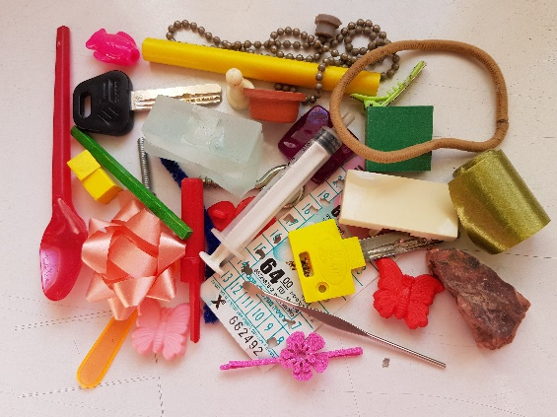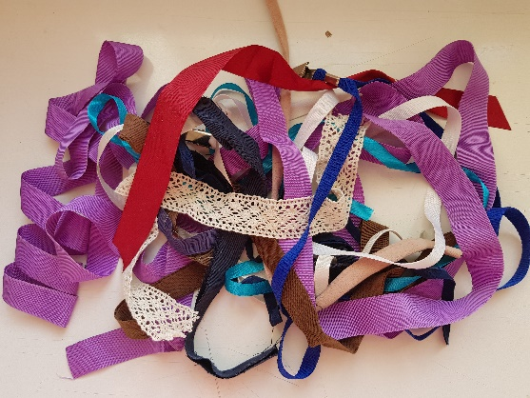

מטרת המשחק: לנחש לפי מה השחקן הממיין מיין את העצמים

הכנת המשחק:

כל פעם השחקנים הממיינים מחליטים על תכונה מסוימת של קבוצת עצמים שלפיה הם ממיינים את העצמים שבאוצר, ולא מגלים אותה לשאר המשתתפים. הם מתחילים למיין את העצמים לקבוצות, כאשר מניחים לפחות שלושה עצמים בכל קבוצה. (למשל, אם ממיינים כפתורים לשתי קבוצות, כפתורים עם שני חורים וכפתורים עם ארבעה חורים, מניחים שלושה כפתורים מכל סוג ביחד בקבוצה נפרדת.)

מהלך המשחק:

לפי התור, המשתתפים האחרים מנסים לגלות לפי מה מיינו את העצמים על ידי כך שבוחרים בעצם נוסף, ונותנים אותו לשחקנים הממיינים שמניחים אותו בקבוצה הנכונה. עצמים נוספים אלה משמשים לילדים לבדיקת השערותיהם לגבי אופי הקבוצות. בשלב זה אסור לגלות בקול את ההשערות שלהם בלי שהם בודקים את עצמם כהלכה. במקום זה, מחכים לתורם כדי להציע עצם נוסף שבעזרתו יאששו את השערותיהם. למרות זאת, אפשר לשוחח בשקט אחד אם השני כדי להשוות את הרעיונות שלהם.

לאחר זמן סביר מבקשים מהמשתתפיים לגלות את ההשערות שלהם ובודקים אם הן נכונות.